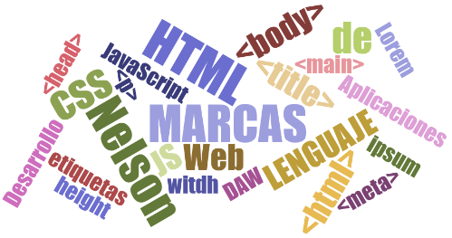

# PRÁCTICA 14

# Unidades y colores

**EJERCICIO1. Unidades.**

Crea un html con este código

<body>

<p id="a">1</p>

<p id="b">2</p>

<p id="c">3</p>

</body>

Sin tocar el HTML, consigue que:

1. El primer párrafo tenga un tamaño de 25 pixeles

2. Usando em, que el segundo párrafo tenga una letra el doble de grande que el primero.

3. Usando %, que el tercer párrafo tenga una letra cuatro veces más grande que el primero.

(PANTALLAZO)

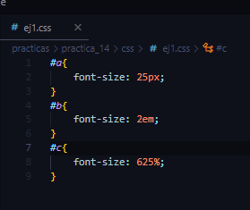

**EJERCICIO 2.**

Crea un html con el siguiente código

<div id="divA">

<p>

Class aptent taciti sociosqu ad litora torquent per conubia nostra, per

inceptos himenaeos. Suspendisse et erat ut nisi condimentum dapibus.

Nulla mollis. Class aptent taciti sociosqu ad litora torquent per

conubia nostra, per inceptos himenaeos. Suspendisse et erat ut nisi

condimentum dapibus. Nulla mollis.

</p>

</div>

<div id="divB">

<p>

Class aptent taciti sociosqu ad litora torquent per conubia nostra, per

inceptos himenaeos. Suspendisse et erat ut nisi condimentum dapibus.

Nulla mollis. Class aptent taciti sociosqu ad litora torquent per

conubia nostra, per inceptos himenaeos. Suspendisse et erat ut nisi

condimentum dapibus. Nulla mollis.

</p>

</div>

<div id="divC">

<p>

Class aptent taciti sociosqu ad litora torquent per conubia nostra, per

inceptos himenaeos. Suspendisse et erat ut nisi condimentum dapibus.

Nulla mollis. Class aptent taciti sociosqu ad litora torquent per

conubia nostra, per inceptos himenaeos. Suspendisse et erat ut nisi

condimentum dapibus. Nulla mollis.

</p>

<div>

<p>

Class aptent taciti sociosqu ad litora torquent per conubia nostra,

per inceptos himenaeos. Suspendisse et erat ut nisi condimentum

dapibus. Nulla mollis. Class aptent taciti sociosqu ad litora torquent

per conubia nostra, per inceptos himenaeos. Suspendisse et erat ut

nisi condimentum dapibus. Nulla mollis.

</p>

</div>

</div>

Vincula una hoja de estilos y añade:

-Para el div:

* + Un tamaño de letra de 15 pixeles
  + Un color de fondo #ffffcc
  + Un margen de 20 pixeles
  + Un padding de 20 pixeles

- Para el div dentro del div:

* Un color de fondo #ffcccc
* Margen izquierdo y margen derecho de 0 pixeles

Y ahora, sin tocar el html, consigue que:

1. La segunda capa tenga un ancho de 20em (prueba a cambiar el tamaño del texto para ver cómo afecta al ancho de la capa)
2. La tercera capa ocupe la mitad del ancho de la página
3. Que la capa que está dentro de la tercera capa ocupe la mitad de lo que ocupa la tercera.

(PANTALLAZO)

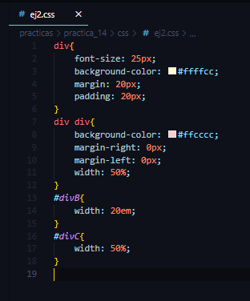

**EJERCICIO 3. Colores y fondos**

Sin usar CLASS ni ID:

1. Crea dos DIV.
2. El primero debe tener color de texto negro (black), y el segundo azul (blue).
3. El primero debe tener fondo amarillo, definido en código hexadecimal.
4. El segundo debe tener fondo rosa, definido también en RGB

(PANTALLAZO)

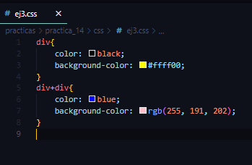

**EJERCICIO 4. Tipografía**

Crea un html que contenga

1. h1 (con el nombre Título de primer nivel)
2. párrafo (lorem 30).
3. h2 (con el nombre Titulo de segundo nivel)
4. párrafo (lorem 30)
5. h2 (con el nombre Titulo de segundo nivel)
6. párafo (lorem 30

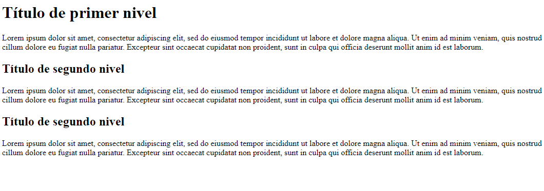

Sin tocar el html:

1. Haz que el documento tenga, por defecto, una tipografía de 0.95em, Arial o Helvetica.
2. El título de primer nivel debe ser 2 veces mayor
3. Los títulos de segundo nivel deben tener un tamaño de fuente de 1,6 veces el tamaño de fuente del documento y usar tipografía Times New Roman
4. El primer párrafo (el que va justo después del H1) debe estar en negrita

(PANTALLAZO)

